OGGETTO: OFFERTA N°236 |  |  | Mittente: fabrizio
Destinatario: REM MOTORI |  |  |  | C.A.: Maurizio Mizzoni
Tel: 0775/830116 | Cell: | E-Mail: produzione@rem-motori.it
Data: 07/02/19 | Pagina 1 di 1 | Validità offerta: 30 Giorni |  |  | Valuta: €
Riferimento Vs. richiesta:

Siamo lieti d’inviarvi nostra migliore quotazione e tempi di consegna per il seguente materiale:

P. | Q. | Descrizione | Prezzo unitario | Sc.
A | 2 | STM RMI 50 D 1/56 71B5 LUBR. | 158,00 | Netto
B | 1 | SPESE DI IMBALLO E GESTIONE ORDINE | 10,00 | Netto
TOTALE OFFERTA AL NETTO IVA |  |  | 326,00 | Netto
IVA 22% |  |  | 71,72
TOTALE IVA ESPOSTA |  |  | 397,72

Consegna: 10 gg data perfezionamento ordine  Pagamento: bonifico all’ ordine  Trasporto: franco vs sede  Note: | 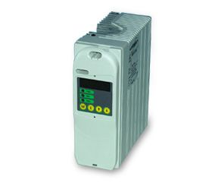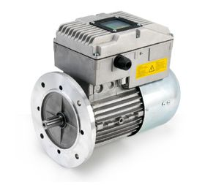

In sede d’ordine vi preghiamo di citare sempre il numero della presente offerta
Spese imballo € 5,00 + Iva a fattura mensile - Spese di gestione € 5,00 + Iva a fattura mensile
Per fatture mensili inferiori a € 100,00 + Iva verranno addebitati € 10,00 + Iva per spese gestione
Condizioni generali di vendita consultabili su www.tecnodrivesrl.it

Ringraziandovi per la vostra gentile richiesta e in attesa di un vostro gentile riscontro, l’occasione è per salutare cordialmente.

